**«Отчет по профилактике безопасности дорожного движения в МКДОУ «Детский сад № 27 «Журавушка» за февраль 2020года».**

В работе с детьми мы использовали беседу на тему «Лунтик-пешеход». Она имеет большое воспитательное значение. Беседа в первую очередь является методом обогащения, уточнения и систематизации знаний и представлений детей, полученных ими в процессе повседневной жизни и на занятиях.  Посредством бесед дети целенаправленно усваивают сведения о конкретных предметах и явлениях, учатся словом передавать признаки предметов, действия с предметами. Участвуя в беседе, ребенок учится концентрировать свое мнение на одном предмете, вспоминает то, что знает о нем, приучается логически мыслить. В беседе воспитатель учит ребенка четко выражать свои мысли, развивает умение слушать и понимать вопросы, правильно формулировать ответ на них.

В беседе мы поговорили о сигналах светофора и его главных помощниках (дорожных знаках), видах транспорта, рассмотрели их и так же ознакомились с правилами поведения в нём. Рассмотрели и разобрали с детьми дорожные ситуации.

**Цель:** закрепление знаний детей о правилах дорожного движения, видах транспортных средств, дорожных знаках, видах переходов, сигналах светофора.  
**Задачи:**  
 - закрепить знания детей о светофоре, о его сигналах;

- систематизировать знания детей о дорожных знаках, об их значении;

- закрепить знания о наземном транспорте;

-развивать наблюдательность, зрительную память;

- развивать умение отвечать полным ответом.

На фото дети старшей возрастной группы «Смурфики».

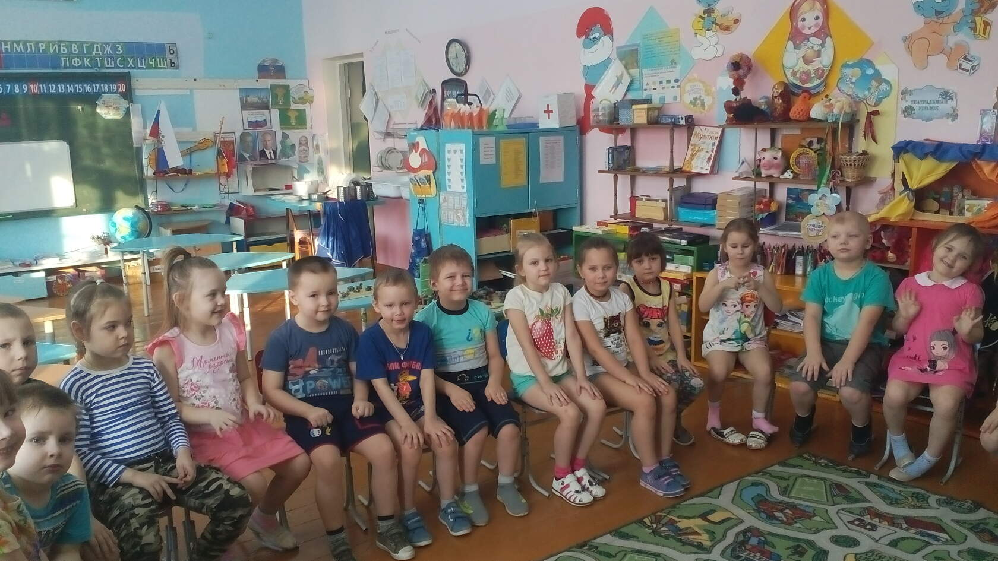

Подвижная игра «Зеваки» на фото воспитатель Семенова Е.Н. и дети

старшей возрастной группы

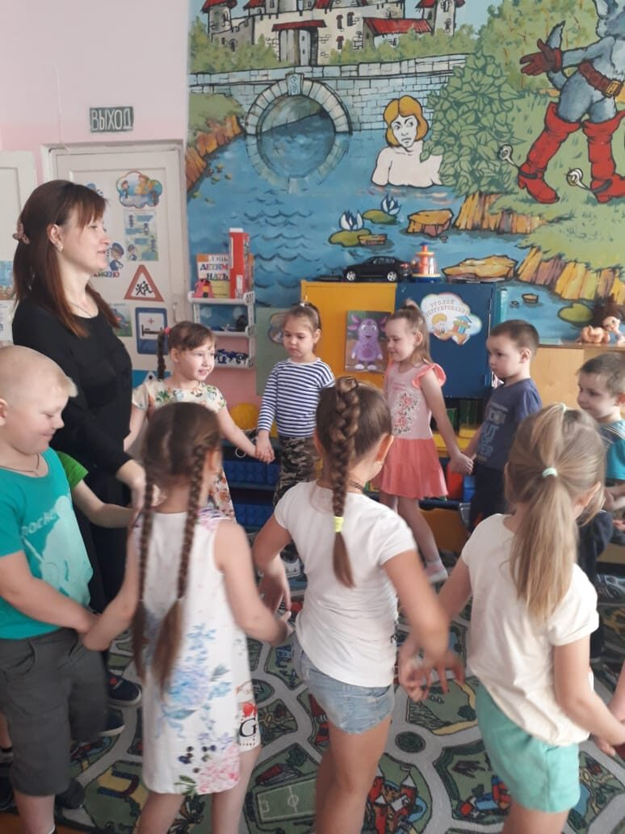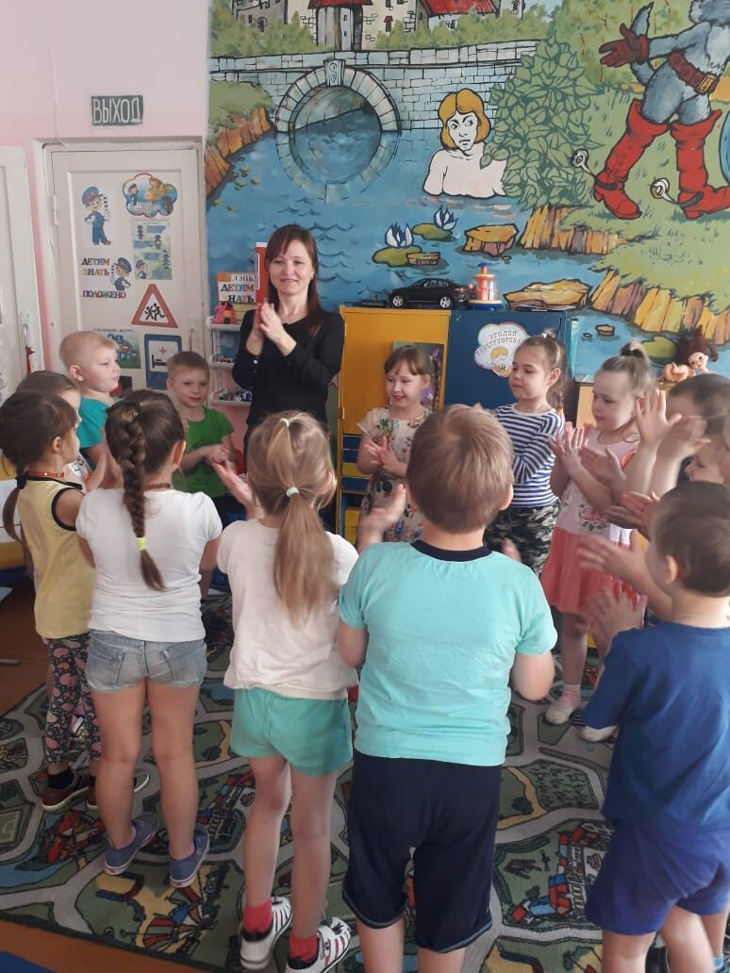

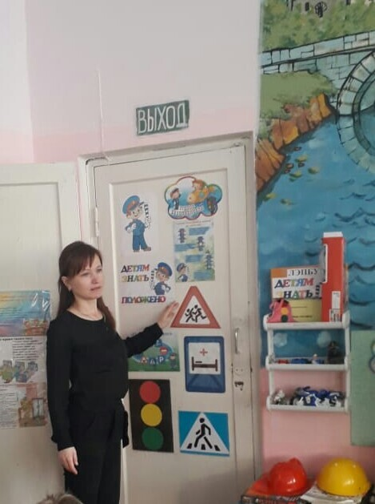 Игра «Красный, желтый, зеленый» На фото воспитатель Семенова Е.Н.

На фото дети старшей возрастной группы «Смурфики»

